Муницыпальное автономное общеобразовательное учреждение
«Средняя общеобразовательная школа №24 с углубленным изучением отдельных предметов»

Проект
«Лиса обитатель средней полосы»

Автор:
Нестеров Иван Викторович

Руководитель:
Масленникова Любовь Андреевна

г.Старый Оскол 2014 г.
Цель работы – изучить лисицу. Её образ жизни , цвет шерсти , строение, питание , размножение.
Задачи:
Развивающая – развить самостоятельность в изучении и подборе материала для проекта.
Привить любознательность.
Воспитательная- воспитать бережное отношение к животным. И любовь к поиску новых знаний.
Образовательная- научиться излагать материал интересным и доступным образом, используя материалы из доступных источников.
Введение

Кумушка-лиса
Лисичка-сестричка из детских сказок, эта маленькая рыжая плутовка живет припеваючи и в современном мире. И все благодаря своей хитрости и способности приспосабливаться к любым условиям обитания, даже самым тяжелым.
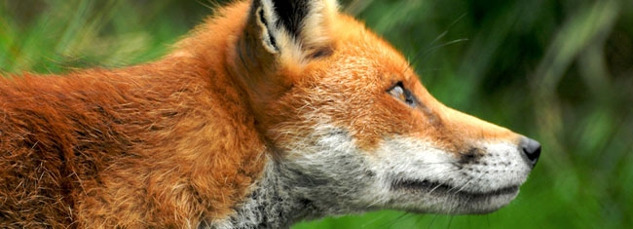
Автор фото

Лисица
Класс: Млекопитающие
Отряд: Хищные
Семейство: Псовые
Род: Лиса или лисица
Вид: Рыжая лиса
Рыжая лисица - хищное животное рода лисиц и семейства псовых.
Места обитания
На воле лиса широко распространена в Европе, Северной Африки, на большей части Азии и в пустынях центральной Америки. Населяет леса, степи, побережье водоемов, долины рек.
Лисица очень хорошо знает местность, в которой она обитает. Живет в норах, роет их самостоятельно, либо занимает чужие, принадлежащие барсукам, суркам и другим животным. Обычно нор несколько, довольно часто они не имеют второго выхода.
Лисица роет норы на склонах оврагов и холмов, с песчаным грунтом, защищенных от дождевых и грунтовых вод, в местах, мало заселенных людьми. Они служат лисам для бегства в моменты угрожающие их жизни.
Как правило, лиса использует постоянные норы только во время воспитания детенышей, в остальное время,отдыхает в открытых логовах или в траве и вомху.
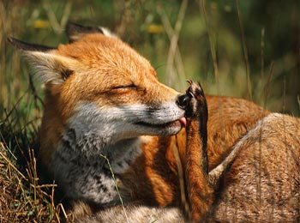
Внешний вид
Зверь среднего размера, с вытянутым телом, стройными, сравнительно короткими конечностями и длинным пушистым хвостом. У лисиц обычно морда узкая и заостренная, уши высокие и остроконечные. Передние и задние лапы одинаковой длины. На передних ногах – пять пальцев, на задних – четыре. На подушечках лап - мозоли. Клыки у лисиц очень длинные.
Мех переменен в цвете, от красновато-оранжевого до желтовато-серого, в большинстве случаев – ярко-рыжый, с неясным темным узором. Грудь белая, брюхо белое или черное, кончик хвоста белый. Волосяной покров густой, мягкий и пушистый.
Из-за прекрасного меха лисицы считаются важным объектам пушного промысла и звероводства.
Питание и охота
Рацион большинства лисиц чрезвычайно разнообразен, они всеядны. Повсюду основу ее питания чаще составляют мыши и полевки, при этом не прочь полакомиться птицами, которые гнездятся на земле, и их яйцами. Более крупные млекопитающие, а именно зайцы и детеныши косуль, играют значительно меньшую роль, хотя лисы ловят их, особенно зайчат, довольно часто.
При нехватке основного корма лиса ловит на обмелевших местах рыбу, погибшую после нереста, не отказывается от лягушек и ящериц. В зимнюю пору охотно ходит на падаль. Лисицы, живущие возле деревень и городов, по ночам копаются по свалкам, время от времени ловят кур и другую домашнюю птицу. В летний период поедает массу жуков, дождевых червей и других насекомых. Зачастую лисы питаются растительными кормами - плодами, фруктами и ягодами, особенно на юге, где нет зимы. В общем, характер питания и видовое разнообразие кормов зависит от географического обитания лисицы.
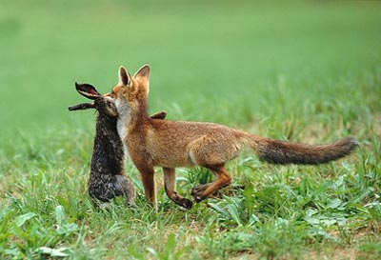
Обычно лиса охотится в одиночку и преимущественно ночью, поэтому ее охота зависит от навыка незаметно подкрасться к жертве – как правило, мелкому млекопитающему. Она зачастую навещает места своей удачной охоты, и незначительное изменение в окружающей среде заставляет ее насторожиться и свернуть в сторону.
У лисицы слабо развито зрение, она может подойти, к стоящему либо сидящему человеку, почти вплотную. Однако очень хорошо развито обоняние и слух. Ее уши могут улавливать легчайшие шорохи в траве, реагируя на них незамедлительно.
Красивое зрелище представляет лисица, занимающаяся зимней охотой на мышей и полевок. Лиса то прислушивается к их писку под снегом то, высоко прыгнув, четырьмя лапами прижимает грызуна, чтобы он не улизнул, то начинает оживленно рыться, раскидывая вокруг снежную пыль, стремясь настигнуть и схватить добычу. Поймав добычу, лиса начинает поедать ее на месте, а остаток зарывает в землю. Если есть детеныши, то лиса возвратившись в логово, чтобы накормить потомство, отрыгивает проглоченное мясо.
Размножение
Лиса относиться к животным, которые размножаются всего один раз в году. Время размножения зависит от обитаемой местности, погодных условий и упитанности зверя
В выводке традиционно насчитывается от 4-6 и до 12-13 щенков, внешне похожих на волчат, всего с одним отличием, белым кончиком хвоста.
Лисята рождаются слепыми и беспомощными в глубокой норе, где мать выкармливает их молоком. Выбравшись из норы, лисята начинают играть между собой, нападая друг на друга либо покусывая за уши и шею.

. 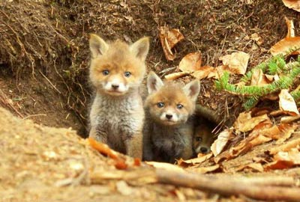
Лисица кормит лисят молоком не более полутора месяцев, постепенно приучая их к обычной пище. Понемногу лисята начинают отходить от норы и пытаются охотиться сначала на жуков и кузнечиков, потом на мышей, лягушек и ящериц. Половая зрелость у самок наступает в возрасте 9 месяцев, тем не менее, первый год проводят с матерью, помогая ей выращивать молодое потомство.
Отражение в искусстве
Рыжая лисица является очень распространённым персонажем фольклора разных стран мира. В европейских странах она, как правило, воплощает собой хитрость и коварство, выступая в довольно разнообразных ролях: от вероломных негодяев (как в ряде русских сказок) до умных советчиков (Как в сказке Бориса Шергина «Пойга и лиса)». Одним из самых известных лисьих персонажей является Лис Ренар — персонаж классической средневековой поэмы «Роман о Лисе».
Заключение
Лисичка-сестричка из детских сказок, эта маленькая рыжая плутовка живет припеваючи и в современном мире. И все благодаря своей хитрости и способности приспосабливаться к любым условиям обитания, даже самым тяжелым.

Список используемой литературы

- Сетевой журнал "Живая Планета" 07 декабря 2009
2.«Жизнь Животных», т.7; Москва, «Просвещение», 1989.
3. «Энциклопедия для школьника» ; Москва , «Просвещение», 20012

